**Конспект занятия**

**по аппликации**

**в средней группе**

**«Весенние тюльпаны».**

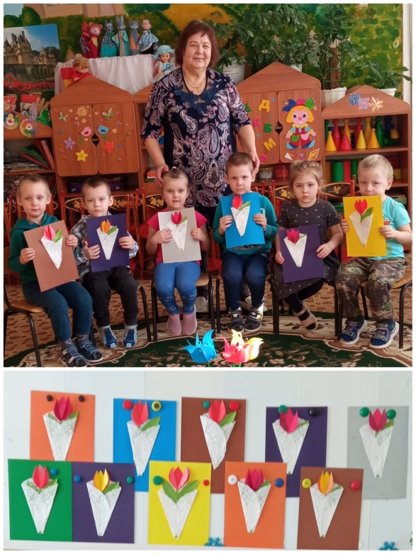

Воспитатель: Амосова Т.В.

**2024**

Цель:учить делать аппликацию “Тюльпаны”.

 Задачи:

1. Познакомить детей с частями цветов;
2. Развивать представление детей о весенних цветах ;
3. Закреплять умение создавать композицию;
4. Развивать мелкую моторику рук, фантазию;
5. Получить положительные впечатления от проделанной работы.

* Предварительная работа:

 — рассматривание весенних цветов ;

 — знакомство с названиями весенних цветов ;

 — поиск различий и сходства у весенних цветов ;

 — рассматривание частей цветка.

**Ход занятия:**

 Воспитатель: Ребята, скажите, какое сейчас время года? (Весна)

 Воспитатель: Какие изменения происходят в природе весной? (светит солнышко, тает снег, набухают на деревьях почки, появляются первые весенние цветы).

 Воспитатель: Правильно. Сегодня на занятии вас приветствует нежный весенний цветок. Давайте поздороваемся с ним и улыбнемся друг другу. (Дети передают цветок друг другу, здороваются и улыбаются.)

 Воспитатель: Названия каких весеннихцветов вы еще знаете? (подснежник, нарцисс, тюльпан, ландыш, ирис, крокус).

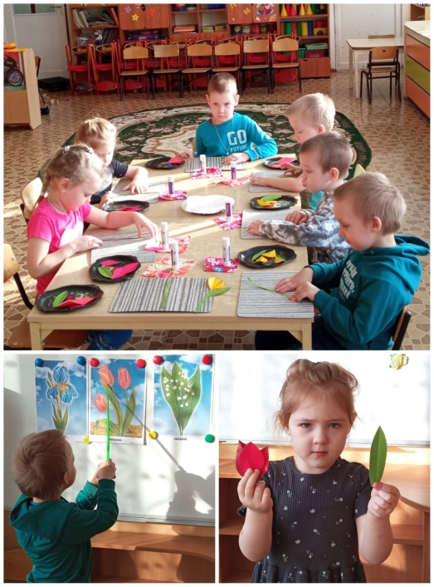

 Воспитатель: Молодцы, ребята, знаете весенние цветы. Но сегодня мы поговорим только об одном из них. Отгадайте загадку и вы узнаете о каком цветке:

 Тот цветок давно в Россию

 Завезен из дальних стран

 Алый стройный и красивый

 Называется  ( тюльпан )

Воспитатель: Правильно. Тюльпан - это весенний цветок. Он символизирует новизну и обновление. Желтые тюльпаны означают солнечный свет и радость, настоящее счастье; красные - символизируют любовь и веру. Считается, что подаренные  тюльпаны приносят счастье и хорошее настроение. Так давайте создадим отличное весеннее настроение сделав сегодня букеты из тюльпанов! Но сначала давайте вспомним, из каких частей он состоит.  (бутон, стебель, листья, лепестки)

 Воспитатель: Молодцы, ребята. Сегодня мы с вами будем создавать прекрасный цветок -красный тюльпан. У вас на столе есть заготовки тюльпана (лепестки цветка, стебель и листья). Что нам нужно сделать? В первую очередь мы приклеим стебели тюльпанов так, чтобы внизу они соединялись в одной точке. Затем к стеблям приклеиваем листья. А скажите мне, какой они формы? Какие они? (листья вытянутые, овальной формы, удлиненные)

Воспитатель: Правильно. А вы знаете, что у тюльпана может быть от 1 до 12 листьев. Но мы сделаем только 2. Листья идут от стебля и смотрят вверх. Приклеим мы стебель и листья  пользуясь кисточкой и клеем. Как мы будем ими пользоваться? (набирать клей кисточкой, лишний клей необходимо убрать об край тарелочки, потом намазывать на заготовки и поочередно приклеивать их.Лишний клей уберем с помощью салфетки.)

 Воспитатель: Молодцы. Теперь нам необходимо сделать цветы.сначала разложите лепестки, а потом приклейте их. Каждый тюльпан будет состоять их трех заготовленных лепестков. Прикладываем первый лепестокна стебель в центр, и по одному лепестку с двух сторон. Получается бутон тюльпана.

 Воспитатель: Но перед тем как начнем работу, давайте немного отдохнем.

Физминутка

Мы ногами топ-топ топ

мы руками хлоп-хлоп-хлоп

 Мы глазами миг-миг-миг

 Мы плечами чик-чик-чик

 Раз –туда и два-сюда

 Повернись вокруг себя

 Раз присели два привстали

 Руки к верху поднимаем

 А теперь их отпускаем

 Раз-два, раз-два  (Сжимаем разжимаем кулаки)

 Заниматься нам пора.

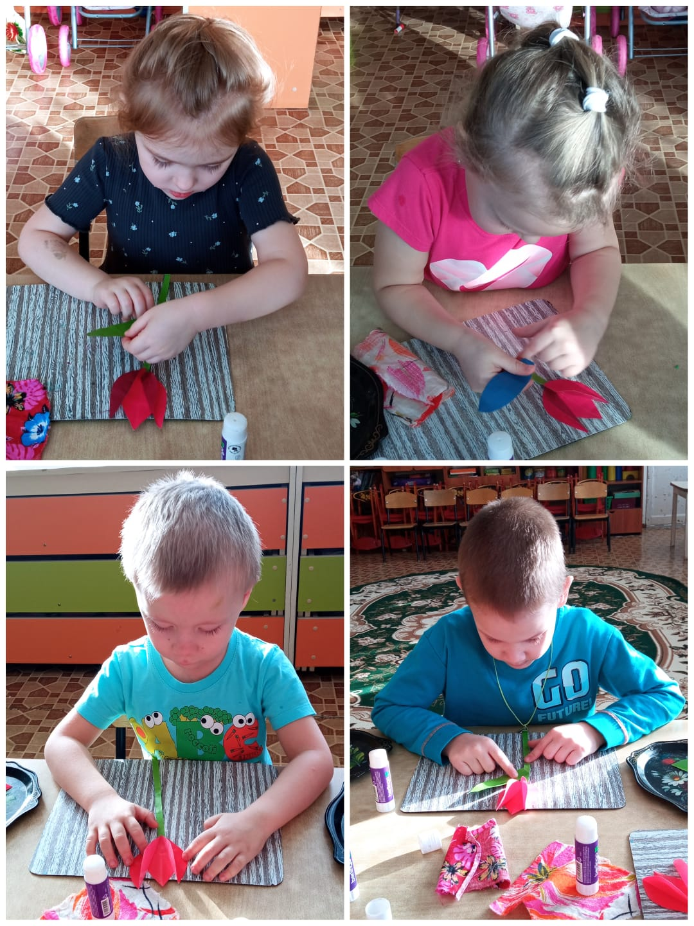

 Садимся все за свои места. И начинаем нашу работу.

 Работа детей.

Самостоятеьльная работа детей.

 Воспитатель: Посмотрите, сколько тюльпанов у нас появилось, весна пришла в нашу группу и украсила её.

Воспитатель: Что мы делали сегодня на занятии? Какие весенние цветы мы вспомнили? Вам понравилось?